DIRECCION ACADEMICA
Departamento de Lengua y Literatura
Respeto – Responsabilidad – Tolerancia – Resiliencia
GUÍA DE AUTOINSTRUCCIÓN Nº11
LENGUAJE LINGÜISTICO Y NO LINGÜISTICO
Nombre: ___________________________________ 3º ________Fecha:
OA 6: Producir textos (orales, escritos o audiovisuales) coherentes y cohesionados, para comunicar sus análisis e interpretaciones de textos, desarrollar posturas sobre temas, explorar creativamente con el lenguaje, entre otros propósitos:
- Aplicando un proceso de escritura* según sus propósitos, el género discursivo seleccionado, el tema y la audiencia.
- Adecuando el texto a las convenciones del género y a las características de la audiencia (conocimientos, intereses, convenciones culturales).

Querido estudiante: En la guía anterior revisamos la definición, partes, características y tipos de INFOGRAFÍAS. En esta ocasión, profundizaremos en los elementos que las componen; diferenciando el tipo de lenguaje utilizado, es decir, vamos a analizar los elementos LINGÜÍSTICOS Y LOS NO LINGÜÍSTICOS. Además, aprenderemos a realizar SÍNTESIS y ahondaremos en los TIPOS DE DIAGRAMACIÓN de la información.

INSTRUCCIONES
- Lee atentamente toda la Guía
- Si puedes imprimir pégala en tu cuaderno, de lo contrario escríbela y responde (siempre pregunta y respuesta)
- Debes ser muy ordenado y ten cuidado con la ortografía, la letra y tu vocabulario
- Recuerda que los contenidos de esta Guía te servirán para trabajar la evaluación Nº4
- Ten presente que a nuestro regreso vamos a revisar y reforzar los contenidos.
- Las consultas o dudas puedes realizarlas por correo o también en nuestro Instagram https://www.instagram.com/lenguaje_cestarosa
- Los estudiantes que realicen la actividad de esta guía y la envíen por correo obtienen 1 punto para la evaluación Nº4

ITEM I: CONTENIDO
LENGUAJE LINGÜISTICO
Es aquel tipo de lenguaje que utiliza palabras para comunicarse. Este se puede llevar a cabo de dos formas: por una parte, a través del formato oral, es decir hablando, y por otra, en base al formato escrito donde se representan gráficamente los signos de un idioma para que el receptor comprenda el mensaje.
En el caso de la INFOGRAFÍA se utilizan elementos lingüísticos en la parte del título, del cuerpo y en la fuente. En primer lugar, el titular expresa el tema central de nuestra infografía y la fuente indica de donde proviene la información que estamos exponiendo. Por último, el texto puede ir en el cuerpo, pero normalmente este combina lenguaje verbal y no verbal para facilitar la comprensión del mensaje y para presentarlo de una manera mucho más inmediata y visual.
Ejemplos:
En la primera imagen se muestra un cuerpo que contiene mayormente lenguaje no lingüístico, ya que mediante un mapa se exponen los lugares identificados por el título. En el segundo ejemplo, existe mayor presencia de código verbal debido a que la idea se manifiesta con un texto y se acompaña de las fotografías de los personajes más importantes de la revolución mexicana.
Ahora bien, para lograr elaborar una infografía el primer paso es realizar un resumen de la información que presentaremos. Con el fin de seleccionar las palabras precisas y generar una representación breve y sencilla de un tema largo y complejo.

¿Cómo realizar un resumen?
Para hacer correctamente un resumen podemos guiarnos por los siguientes pasos:
1) Leer el texto original a cabalidad: Esto es indispensable para hacer el resumen, no se puede sintetizar lo que se desconoce, ni se puede acortar un texto leyéndolo por encima, pues ignoraremos cuáles son las ideas principales y cuáles las secundarias.
2) Separar el texto en párrafos e identificar ideas: Una vez separado, marcar en cada párrafo las ideas principales y secundarias, empleando un destacador o subrayando con diferentes colores cada categoría. Si es necesario, toma apuntes al margen o en una hoja aparte para aportar con ideas propias que pueden surgir durante la lectura.
3) Trascribe lo subrayado:Copia en tu cuaderno las ideas principales y secundarias solamente, y trata de ordenarlas para formar con ellas un único párrafo.
4) Redacta de nuevo el párrafo: Vuelve a escribir el párrafo con las ideas primarias y secundarias ordenadas, pero esta vez trata de hacerlo con tus propias palabras.
5) Revisa lo escrito: Relee tu texto final y elimina las cosas que le sobren.

LENGUAJE NO LINGÜISTICO
Es aquel tipo de lenguaje que no utiliza la palabra (oral ni escrita) para comunicar algo. Este se puede dar de manera auditiva, gestual, táctil o visual. En el caso de la INFOGRAFÍA, normalmente se utilizanrecursos ópticos para expresar información de forma más inmediata y sencilla. En este sentido, podemos dividir el mensaje infográfico en dos: el diseño y las imágenes.
En primer lugar, diseñar implica un proceso creativo en el que se planifica y se elabora toda la parte estética de la infografía. Es decir, se decide cuáles son los colores para utilizar y combinar, el tipo de letra, la ubicación que tendrán los componentes, la separación entre los elementos, etc. El buen desarrollo de este punto es fundamental, debido a que se hace muy relevante a la hora de llevar a cabo el proceso de comunicación; ya sea llamando la atención de los lectores o simplificando temáticas complejas por medio de estímulos visuales que permitan la comprensión.
En segundo lugar, la selección de imágenes siempre debe ser coherente con el asunto en cuestión. Se pueden utilizar fotografías, dibujos, iconos, símbolos, gráficos, tablas, mapas, diagramas, etc. Los últimos cuatro elementos conforman maneras de esquematizar y graficar el mensaje que se quiere entregar. O sea que, es posible representar la información a través de imágenes para sintetizarla, clasificarla y traducirla a un formato ocular simplificado.
Formas de esquematización de la información:
1) Gráfico: Es una representación visual de una serie de datos que tiene como finalidad dar una rápida noción acerca de volúmenes, frecuencias, cantidades y porcentajes. Existen distintos tipos de gráficos.
a) Barras: Se presentan los datos en forma de líneas contenidas en dos ejes que indican los diferentes valores. El aspecto visual que nos indica los datos es la altura de dichas barras.
b) Circular: También es llamado grafico “de torta” o “de quesito”.La representación de los datos se lleva a cabo mediante la división de un círculo en tantas partes como valores de la variable investigada y teniendo cada parte un tamaño proporcional a su frecuencia dentro del total de los datos.
2) Tabla: Es una serie de cuadros, filas y columnas que proporcionan información sobre distintos elementos ordenados estratégicamente para comparar, vincular, o esquematizar una información lingüística.
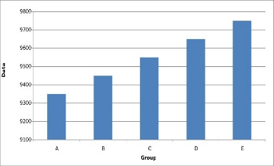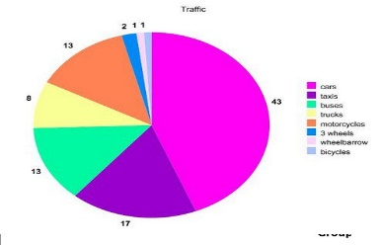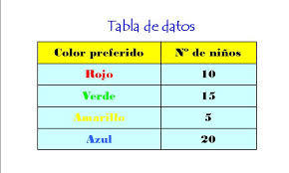
3) Mapas: Es una representación gráfica simplificada de la ubicación de elementos. Un mapa puede contener información sobre territorios y sitios, así como también puede expresar el lugar y la relación entre ideas (conceptual).
4) Diagrama de Venn: Muestra conjuntos de elementos paralelos y cerrados en círculos que poseen características en común con otros conjuntos. Evidencia relaciones lógicas y semejanzas entre distintos componentes.
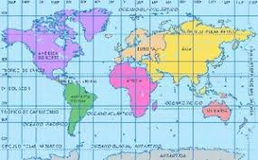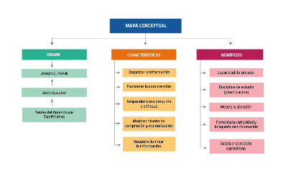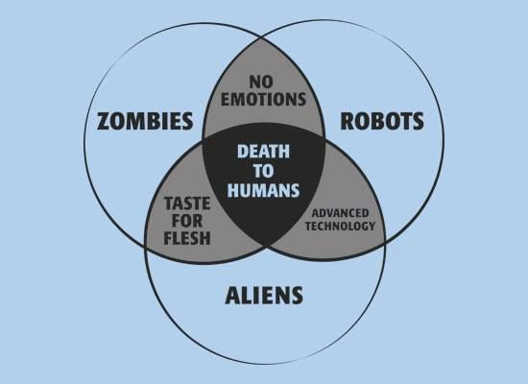

ITEM II: ACTIVIDAD
Observa la infografía y responde las siguientes preguntas:

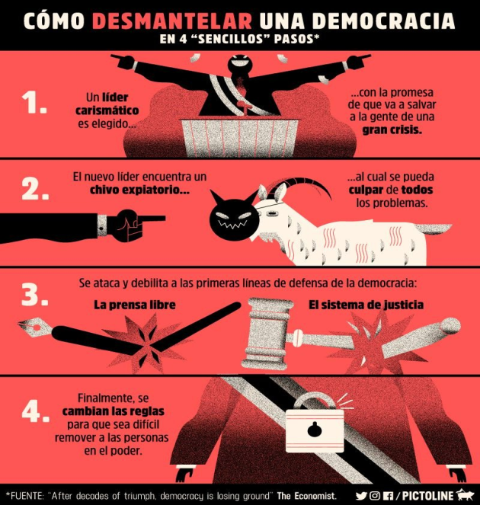
1: Identifica y anota todo tipo de lenguaje lingüístico que contenga la infografía
___________________________________________________________________________________________________________________________________________________________________________________________________________
__________________________________________________

2: Identifica y anota todo tipo de lenguaje no lingüístico que contenga la infografía
_______________________________________________________________________________________________________________________________________________________________________________________________________________________________________________________________

